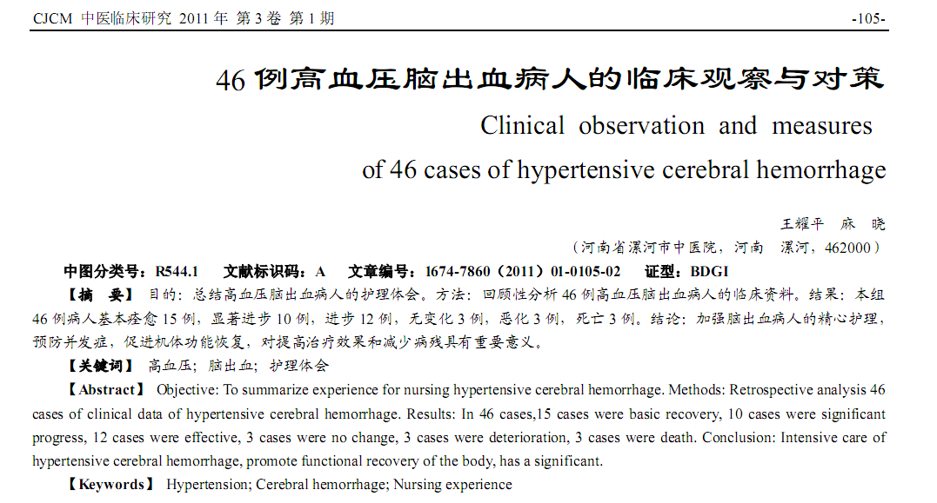
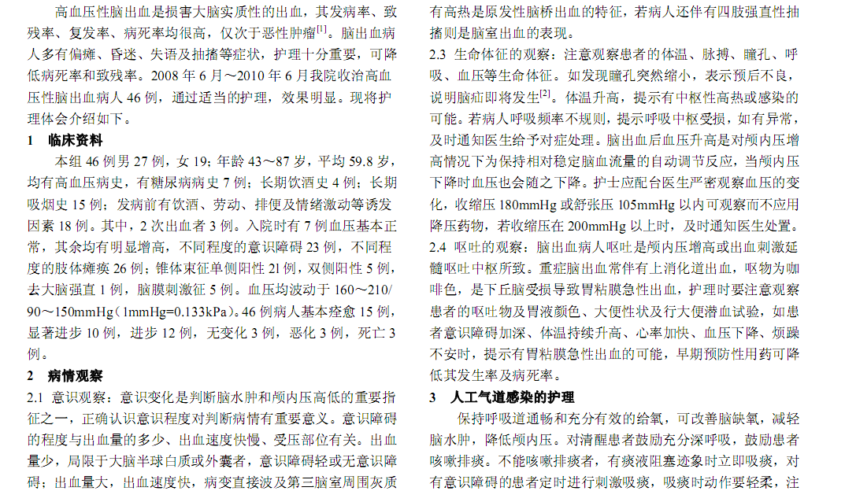
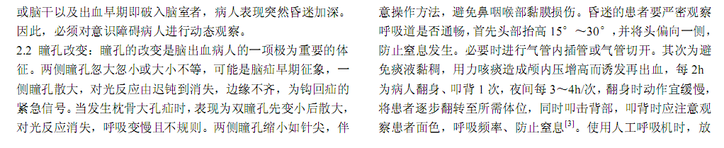

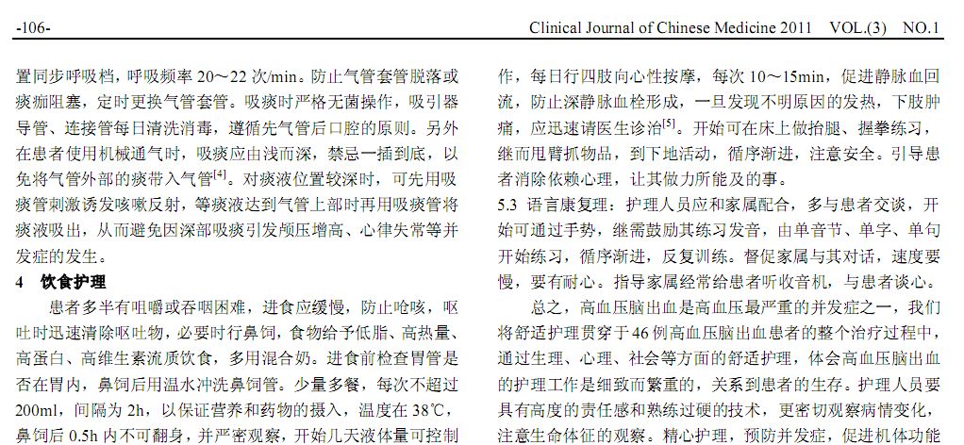
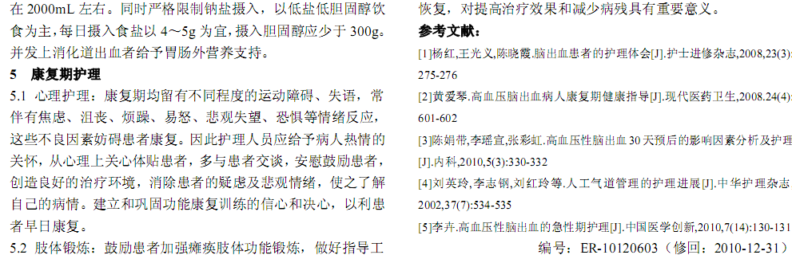
相似文献：
 | 脑出血外科治疗的临床研究 |  |  | 34-35
脑出血微创术后观察及辨证施护分析 |  |  |  |  | 80-81

